Vocabulario: Lección 2
Llena el crucigrama con palabras del vocabulario. No uses espacios entre palabras. Para los sustantivos, es necesario usar los artículos definidos.

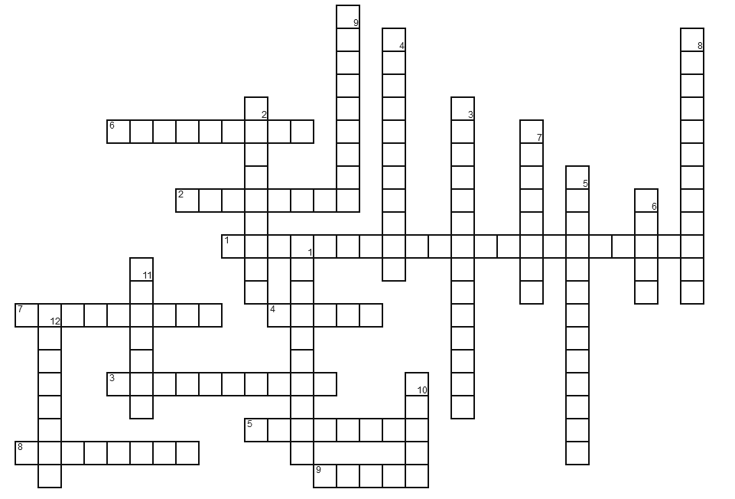

Horizontal
- Un electrónico con que se puede llamar, navegar en Internet, mandar mensajes de texto, etc.
- Necesito ______ mi ensayo para entregárselo a mi profe mañana.
- Un coche necesita _____ o no va.
- El opuesto de rápido.
- Conectar una máquina o electrónico a electricidad.
- La cosa que usas para teclear.
- Las personas que controlan las calles y otras cosas en la comunidad.
- Un coche tiene cuatro y una motocicleta tiene dos.
- Para poner una foto en una red social, la tienes que ____.
Vertical
- El hombre que arregla tu coche.
- Tengo que ______ en el enlace para ir a otro sitio web.
- Para escuchar música en público sin molestar, necesito _________.
- La máquina en que puedes ver la televisón por cable.
- Cuando hay muchos coches en la calle.
- Lo que hace el teléfono cuando alguien llama.
- Buscar información en Internet.
- Adónde vas para llenar el tanque.
- La parte de la computadora que tiene la pantalla.
- Un semáforo en rojo te dice ______.
- Al presidente le gusta _____.
- Usas la llave para _______ el coche.

